Lançamento do GT Museus do RS Mobilizados na Pandemia da Covid-19

Prezados (as):

Ao cumprimentá-los (as) cordialmente, vimos informar que desde o final de abril o setor dos museus no Rio Grande do Sul ganhou mais uma frente de atenção para situação das instituições museológicas do estado do Rio Grande do Sul.
O Grupo de Trabalho Museus do RS Mobilizados na Pandemia Covid-19, iniciativa motivada pelo atual cenário de propagação mundial da COVID-19, foi criado com objetivo de desenvolver ações sobre a situação dessas instituições para o período de pandemia e pós-pandemia.

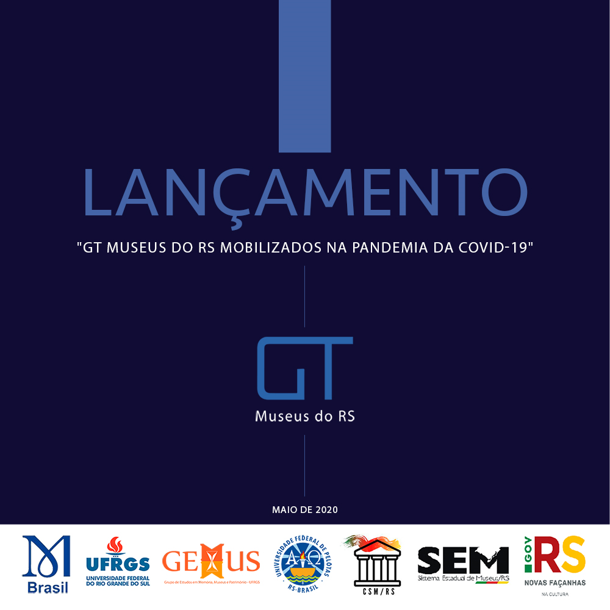

O GT é composto por representantes do Comitê Brasileiro do Conselho Internacional de Museus (ICOM-Brasil), do Curso de Museologia e Programa de Pós-Graduação em Museologia e Patrimônio da Universidade Federal do Rio Grande do Sul (PPGMUSPA-UFRGS), da Universidade Federal de Pelotas (UFPel), do Sistema Estadual de Museus RS (SEMRS-DMP-Sedac), das sete Regiões Museológicas do SEMRS e do Colegiado Setorial de Museus.
Neste momento, o GT lança sua primeira ação para os museus. Trata-se de uma pesquisa com o objetivo de mapear as formas de preparo, organização e equipamentos das instituições do Rio Grande do Sul relativas às rotinas de trabalho nesse período de isolamento social e também no pós-pandemia.
A partir de um formulário, produzido na plataforma Google Forms, os museus poderão informar sobre sua situação nesse período de pandemia e auxiliar na formulação de estatísticas e dados necessários para melhoria das políticas do setor.
Convidamos e ressaltamos a importância de todas e todos trabalhadores de museus participarem da pesquisa para, assim, identificar as fragilidades e potencialidades das nossas instituições.
O prazo para retorno do formulário terá quinze dias a contar da data de divulgação do mesmo.

Acesse o link para preenchimento e remessa:
https://forms.gle/gAu5qnreqPzarYJZ9

A partir das discussões no GT, a Secretaria de Estado da Cultura do RS, por meio do Departamento de Memória e Patrimônio e Sistema Estadual de Museus RS, encaminha anexo o ofício nº 18 aos gestores das Secretarias Municipais de Cultura, bem como aos gestores das instituições museológicas do RS.

Uma das finalidades do mapeamento é alimentar o mapa dos Museus RS on-line, o qual foi lançado dia 18 de maio, tendo como acesso o link:
bit.ly/3bO1Ixh

Aguardamos retorno.

Atenciosamente,

Carine Silva Duarte
Coordenadora do
Sistema Estadual de Museus - SEMRS
Secretaria de Estado da Cultura

